INSTITUTO SUPERIOR TECNOLOGICO PRIVADO CIBERTEC

CARRERAS PROFESIONALES

PROYECTO: BASE DE DATOS BIBLIOTECA

CURSO: BASE DE DATOS

PROFESOR: LUIS MANUEL GONZALES CALDERÓN

SEGUNDO CICLO

SECCIÓN T2GL

Coordinador: JOAQUIN ALONSO JACHO PARIAPAZA

Integrantes:

MIGUEL ANGEL MANTARI ORE

JOSUE FELIPE QUEVEDO PALMA

JOE SEBASTIAN EMILIO CUEVA SINCHE

CARRERAS PROFESIONALES

CIBERTEC

LIMA, 2023

Contenido

Carátula ...………………………………………………………………………………………………….

1. Resumen

………………………………………………………………………………………………..…..

2. Introducción

………………………………………………………………………………………………….

3. Justificación del proyecto

………………………………………………………………………………………………….

4. Objetivos

………………….………………………………………………………………………..……….

5. Definición y alcance

………………………………………………………………………………………..........…....

6. Productos y entregables

………………………………………………………………………………………..........…....

7. Conclusiones

…………………………………………………………………………………….....................

8. Recomendaciones

……………………………………………………………………………………………………

9. Bibliografía

……………………………………………………………………………………………………

10. Anexos

……………………………………………………………………………………………………

1. Resumen

Descripción del proceso a Implementar

En el entorno de una biblioteca, la optimización de procesos es esencial para mejorar la eficiencia y brindar un mejor servicio a los usuarios. Uno de los procesos clave que se pueden implementar y optimizar es el sistema de gestión de préstamos de libros. A continuación, se presenta una pequeña descripción de cómo llevar a cabo este proceso:

Proceso: Gestión de Préstamos de Libros

Descripción:

El proceso de gestión de préstamos de libros es fundamental en una biblioteca, ya que implica la entrega de materiales a los usuarios y su posterior devolución. Optimizar este proceso puede reducir el tiempo de espera de los usuarios y minimizar el riesgo de pérdida de libros. Aquí están los pasos para implementar esta optimización:

Sistema de Registro en Línea: Implementar un sistema en línea donde los usuarios puedan registrarse y solicitar libros a través de una plataforma web o una aplicación móvil. Esto reducirá la necesidad de visitas presenciales y agilizará el proceso de solicitud.

Códigos de Barras o RFID: Utilizar códigos de barras o tecnología RFID para etiquetar los libros. Esto facilitará la identificación y seguimiento de los materiales prestados, evitando errores y pérdidas.

Autoservicio de Préstamo y Devolución: Instalar estaciones de autoservicio donde los usuarios puedan escanear sus tarjetas de biblioteca y los libros para realizar préstamos y devoluciones de manera rápida y sencilla.

Notificaciones Automatizadas: Configurar un sistema de notificaciones automáticas por correo electrónico o mensajes de texto para recordar a los usuarios las fechas de vencimiento de los préstamos y proporcionar opciones de renovación en línea.

Gestión de Inventario en Tiempo Real: Implementar un sistema de seguimiento en tiempo real del inventario de la biblioteca. Esto permite conocer la disponibilidad de los libros y facilita la localización de los materiales.

Capacitación del Personal: Capacitar al personal de la biblioteca para que esté al tanto de las nuevas tecnologías y procesos. Deben estar preparados para ayudar a los usuarios y resolver cualquier problema que pueda surgir.

Recopilación de Datos y Análisis: Recopilar datos sobre el uso del sistema y realizar análisis para identificar posibles cuellos de botella y áreas de mejora continua.

La implementación de estos procesos mejorará significativamente la experiencia de los usuarios, reducirá la carga de trabajo del personal y ayudará a mantener un inventario más preciso. Además, permitirá que la biblioteca se adapte a las tendencias tecnológicas actuales y se mantenga relevante en la era digital.

Para asegurar un proceso de gestión de préstamos de libros efectivo en una biblioteca, es importante establecer reglas de negocio claras. Aquí aplicamos algunas reglas de negocio que pueden complementar la implementación de procesos en una biblioteca:

1. Requisitos de Tarjeta de Biblioteca:

Regla: Solo los usuarios con una tarjeta de biblioteca válida pueden solicitar préstamos.

Descripción: Los usuarios deben presentar una tarjeta de biblioteca válida al momento de registrarse en el sistema y al realizar préstamos.

1. Límites de Préstamo:

Regla: Los usuarios tienen un límite de libros que pueden tener en préstamo al mismo tiempo.

Descripción: Establecer un límite máximo de libros que un usuario puede tener en préstamo al mismo tiempo para garantizar una distribución equitativa de los recursos.

1. Fechas de Vencimiento:

Regla: Cada libro prestado tiene una fecha de vencimiento específica.

Descripción: Asignar una fecha de vencimiento a cada préstamo, después de la cual el usuario deberá devolver el libro o renovar el préstamo.

1. Renovaciones:

Regla: Los usuarios pueden renovar préstamos según ciertas condiciones.

Descripción: Definir un número máximo de renovaciones permitidas por libro y establecer condiciones para la renovación, como la ausencia de reservas para el libro.

1. Multas y Cargos por Retraso:

Regla: Establecer tarifas por retraso en la devolución de libros.

Descripción: Determinar las tarifas por retraso en la devolución de libros y las consecuencias, como la suspensión de la capacidad de solicitar nuevos préstamos si se acumulan multas.

1. Reservas de Libros:

Regla: Los usuarios pueden reservar libros actualmente prestados.

Descripción: Permitir que los usuarios reserven libros que estén actualmente en préstamo. Una vez devuelto, el libro se reserva para el usuario que hizo la solicitud.

1. Privacidad del Usuario:

Regla: Garantizar la privacidad de la información del usuario.

Descripción: Proteger la información personal y de préstamos de los usuarios, asegurando que solo el personal autorizado tenga acceso a estos datos.

1. Sanciones por Pérdida o Daño:

Regla: Establecer políticas y tarifas para reemplazar libros perdidos o dañados.

Descripción: Especificar las sanciones y los procedimientos para reemplazar libros perdidos o dañados, incluyendo las tarifas a aplicar.

1. Horario de la Biblioteca:

Regla: Definir horarios de operación y días de cierre.

Descripción: Establecer los horarios de funcionamiento de la biblioteca, incluyendo días festivos y horarios especiales.

1. Política de Comportamiento:

Regla: Definir las expectativas de comportamiento de los usuarios en la biblioteca.

Descripción: Establecer reglas de comportamiento para garantizar un entorno tranquilo y respetuoso para todos los usuarios.

Estas reglas de negocio ayudarán a mantener un proceso de gestión de préstamos de libros organizado y eficiente en la biblioteca, al mismo tiempo que garantizarán una experiencia positiva para los usuarios.

2. Introducción

Este trabajo está realizado con el fin de implementar una base de datos para el control de una biblioteca, más exactamente para el de los préstamos de los libros utilizándola como elemento clave para saber los libros que se prestan y que a la vez son regresados al lugar a donde pertenecen, ya que es un lugar fundamental para una comunidad y esta es en beneficio de personas como estudiantes, universitarios, docentes, empresarios etc.se busca colaborarles al máximo prestándole libros donde puedan conseguir la información que necesitan además pudiéndoselos llevar a sus casas para mayor comodidad pero regresándolos en buen estado para que sigan haciendo uso de estos diferentes personas. La base de datos de la biblioteca se implementa no solo para tener control de los libros sino además para que por medio de tablas se contenga información de los usuarios, ya que son estos los que van hacer uso de lo contenido en este lugar.

3. Justificación del Proyecto

Las bibliotecas han funcionado desde hace mucho tiempo, de forma manual, limitando el avance en su atención al público y del trabajo de los bibliotecarios; por ese motivo es importante que las bibliotecas sean automatizadas para agilizar el trabajo de los préstamos de libros y de la atención del usuario. Las automatizaciones de las bibliotecas optimizan los préstamos de la bibliografía solicitada por las personas, por tanto, es necesario que las bibliotecas estén actualizadas y equipadas con las nuevas tecnologías.

4. Objetivos

Conocer la importancia y el funcionamiento de un sistema de una base de datos para una biblioteca.

Describir su importancia y el funcionamiento de una base de datos de una biblioteca.

5. Definición y alcance

Una base de datos es una recopilación de información relativa a un asunto o propósito particular, como el seguimiento de pedidos de clientes o el mantenimiento de una colección de música. Si la base de datos no está almacenada en un equipo, o sólo están instaladas partes de la misma, puede que deba hacer un seguimiento de información procedente de varias fuentes en orden a coordinar y organizar la base de datos.

6. Productos y entregables

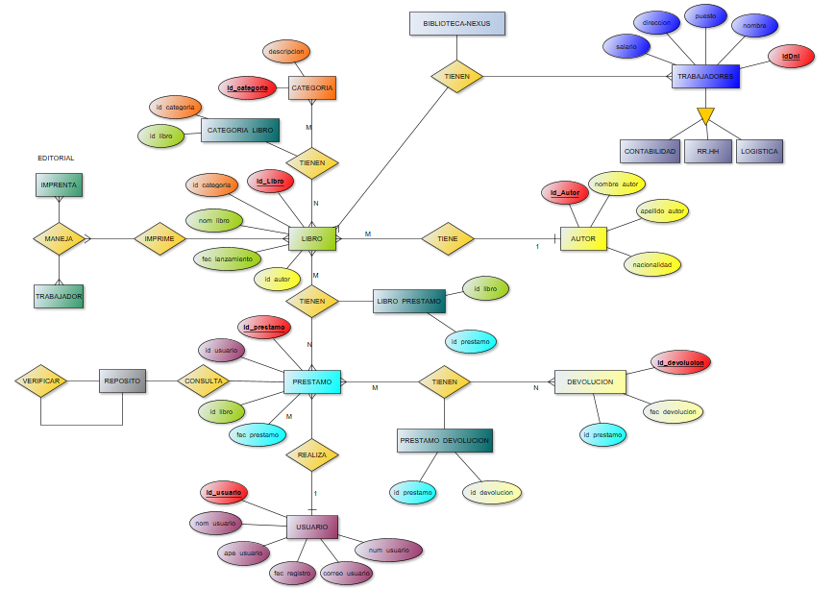

LISTADO DE ATRIBUTOS

Biblioteca (idAutor, nomAutor, apeAutor, Nacionalidad, idDevolucion, fecDevolucion, idUsuario, nomUsuario, apeUsuario, fecRegistro, correoUsuario, numUsuario, idLibro, nomLibro, fecLanzamiento; idPrestamo, fecPrestamo; idCategoria, descripción)

APLICANDO FN1

Autor (idAutor, nomAutor, apeAutor, Nacionalidad)

Devolución (idDevolucion, idPrestamo, fecDevolucion)

Usuario (idUsuario, nomUsuario, apeUsuario, fecRegistro, correoUsuario, numUsuario)

Libro (idLibro, idAutor, idCategoria, nomLibro, fecLanzamiento)

Préstamo (idPrestamo, idUsuario, idLibro, fecPrestamo)

Categoría (idCategoria, descripción)

APLICANDO FN2

Autor (idAutor, nomAutor, apeAutor, nomNacionalidad)

Devolución (idDevolucion, idPrestamo, fecDevolucion)

Usuario (idUsuario, nomUsuario, apeUsuario, fecRegistro, correoUsuario, numUsuario)

Libro (idLibro, idAutor, idCategoria, nomLibro, fecLanzamiento)

Préstamo (idPrestamo, idUsuario, idLibro, fecPrestamo)

Categoría (idCategoria, descripción)

APLICANDO FN3

Autor (idAutor, nomAutor, apeAutor, Nacionalidad)

Devolución (idDevolucion, idPrestamo, fecDevolucion)

Usuario (idUsuario, nomUsuario, apeUsuario, fecRegistro, correoUsuario, numUsuario)

Libro (idLibro, idAutor, idCategoria, nomLibro, fecLanzamiento)

Préstamo (idPrestamo, idUsuario, idLibro, fecPrestamo)

Categoría (idCategoria, descripción)

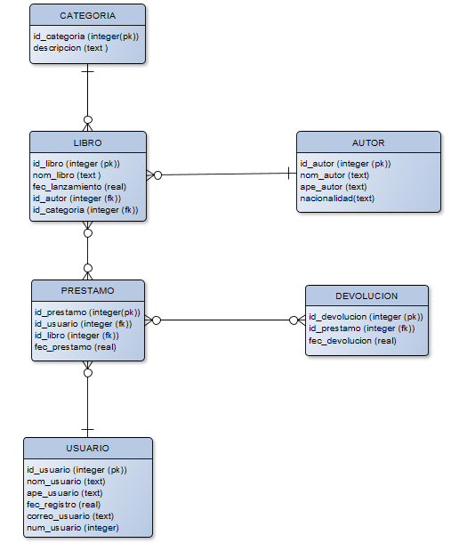

7. Conclusiones

Por el avance tecnológico y la modernización de las bibliotecas es importante la implementación de la automatización, ya que, al estar equipadas de computadoras para el uso de los alumnos y personas, se obtendría mejor conocimiento científico y la atención de la misma sería más eficiente.

Los principales factores que impiden la Automatización de la biblioteca es la falta de apoyo económico, de gestión administrativa del centro y elaboración de proyectos educativos sobre modernización de las bibliotecas.

8. Recomendaciones

Continuar profundizando en el estudio de los fundamentos teóricos relacionados con la Biblioteca.

Continuar enriqueciendo la Biblioteca a partir de la actualización continua del diagnóstico de las personas.

9. Bibliografía

<https://blog.vicensvives.com/10-generos-literarios-para-el-dia-del-libro/>

https://es.scribd.com/document/503089679/20-Autores-y-Sus-Obras

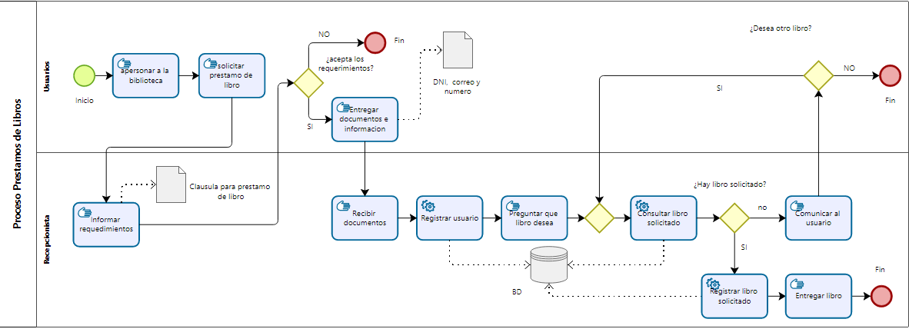10. Anexos

